1.系统标题改名



2.首页招聘信息页面字段改名

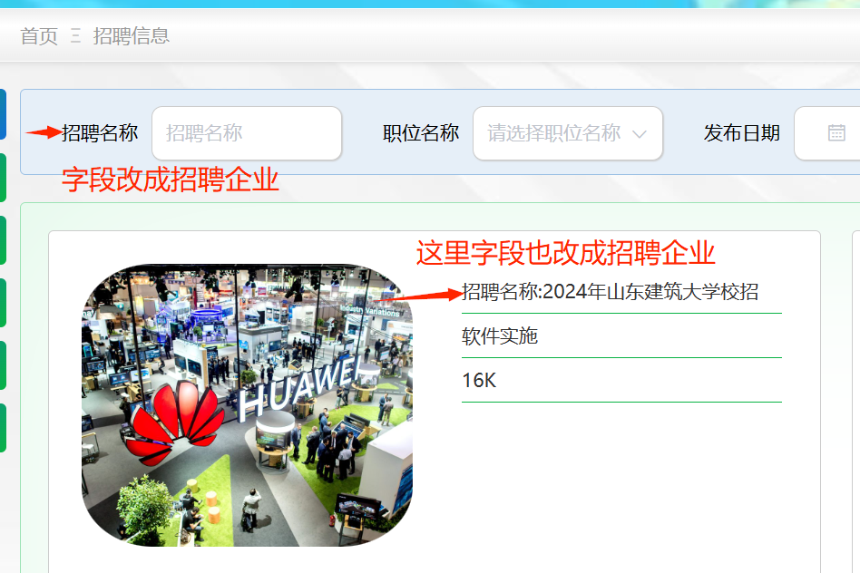

3.职位名称放到这里

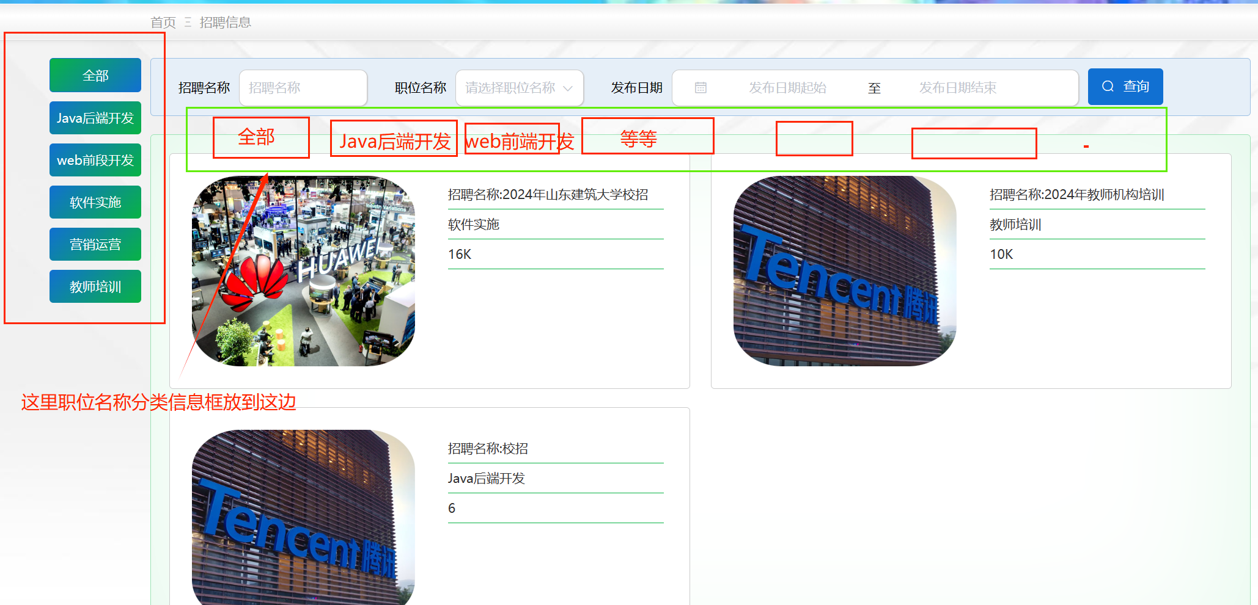

4.删除前端个人中心

5.点击前台登录会跳转到学生注册，和后台管理的登录做重复了

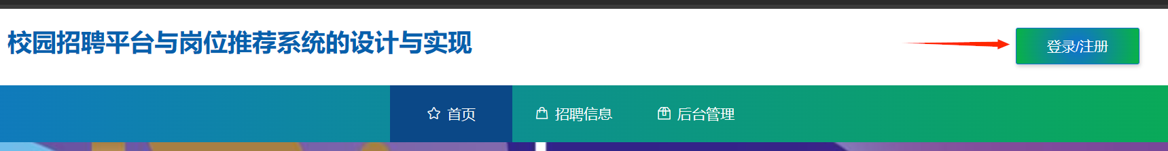

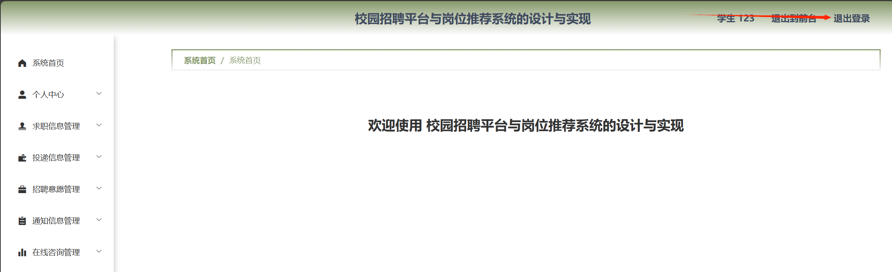

修改：把前台登录里面的学生注册放到后台登录里面

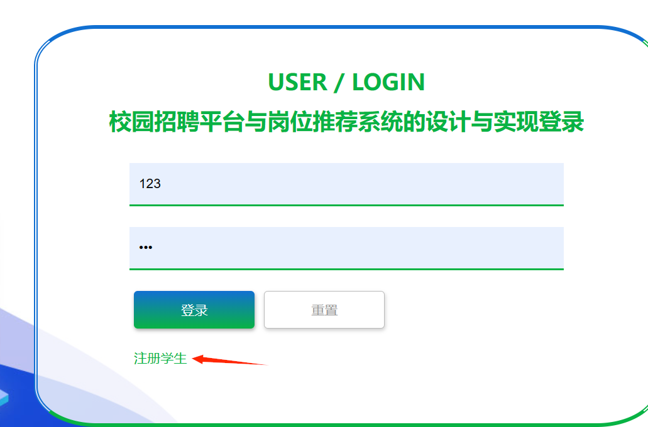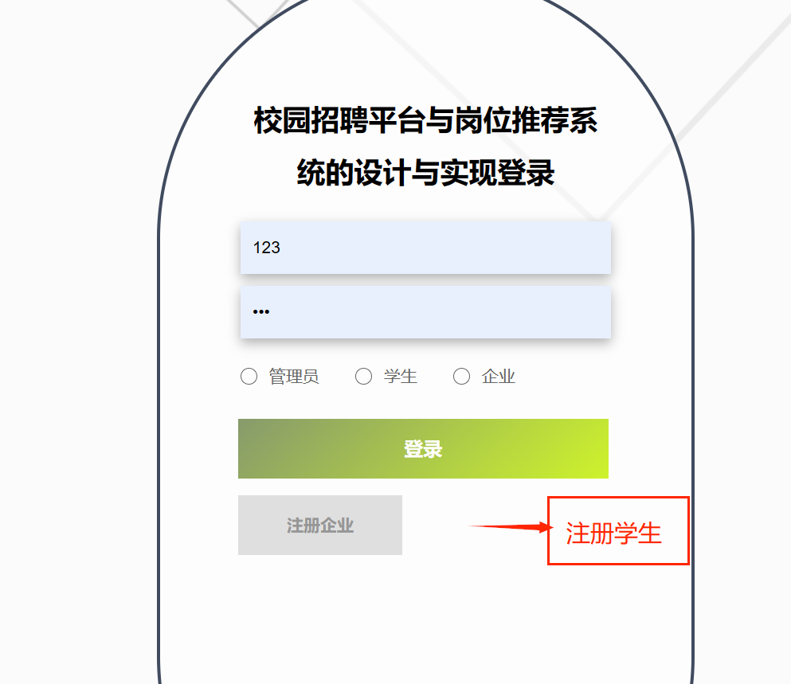

后台的登录

这是前端的学生登录

将前端的注册学生放后台以后，可以把前台的个人中心和右上角按钮删了



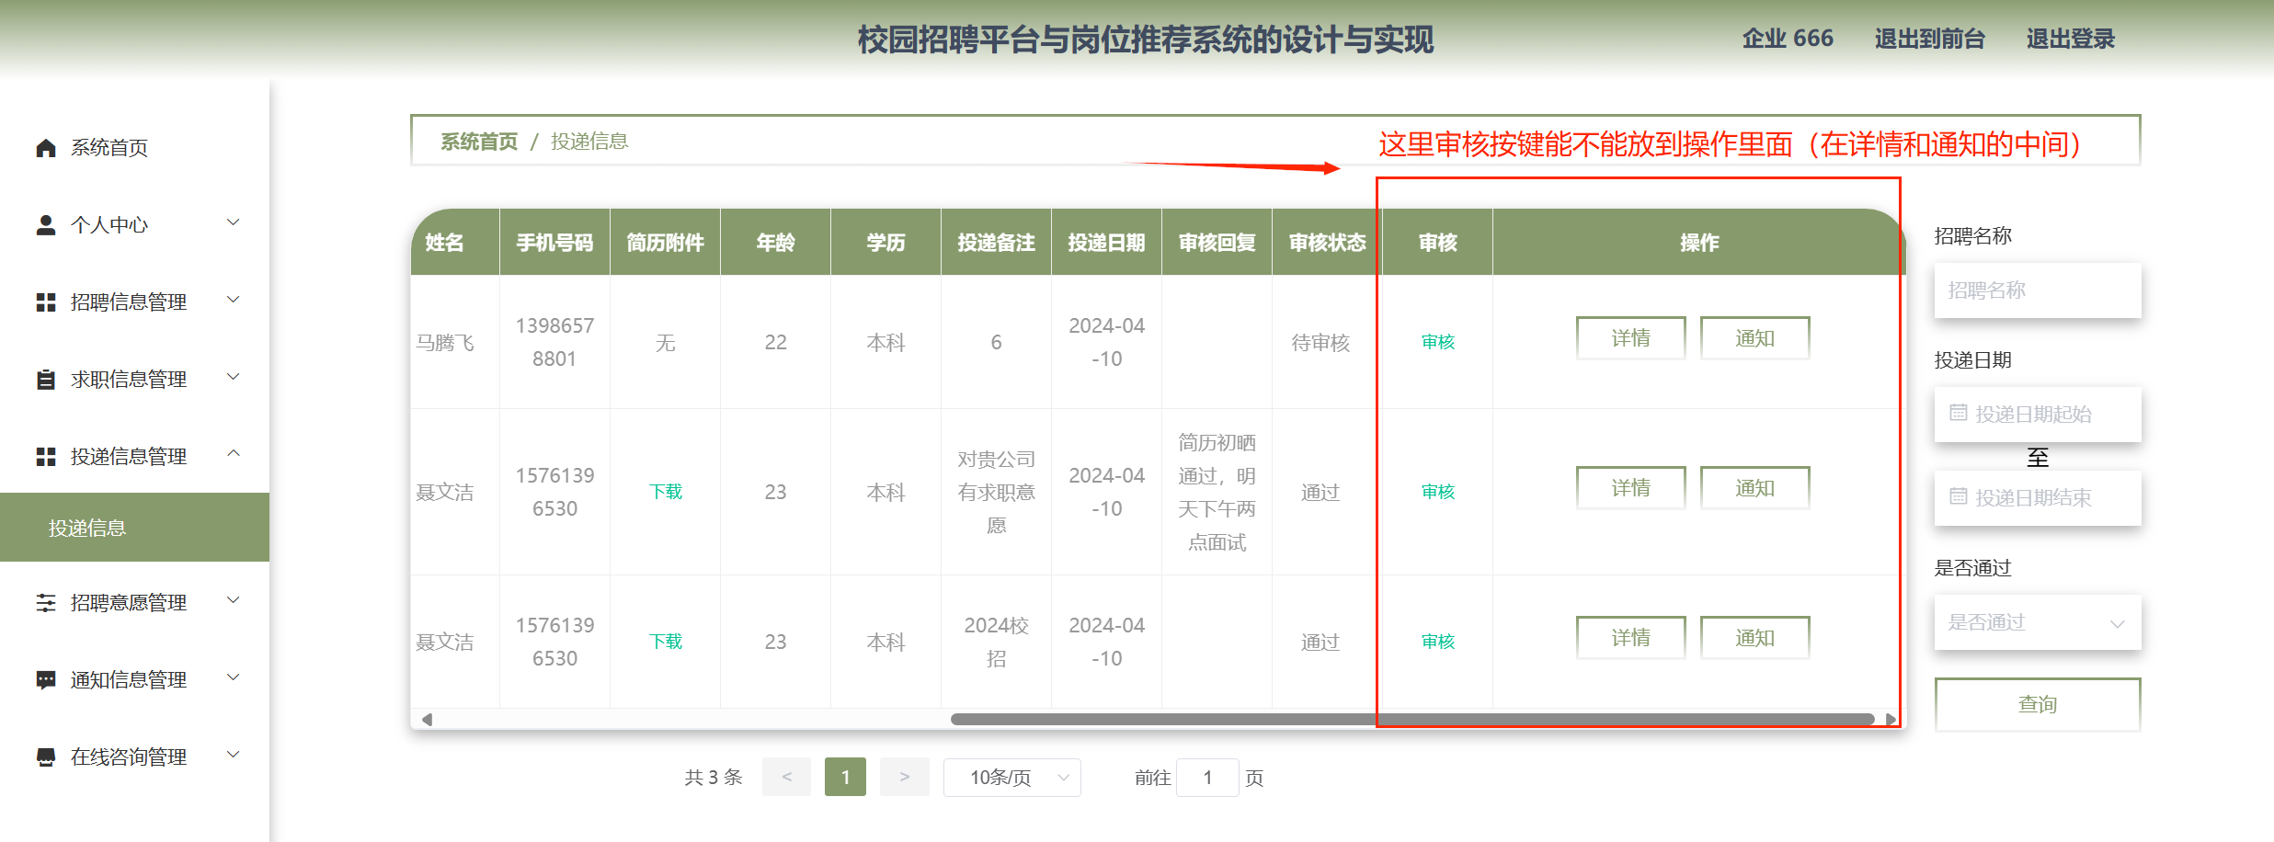

字段更改：

企业端

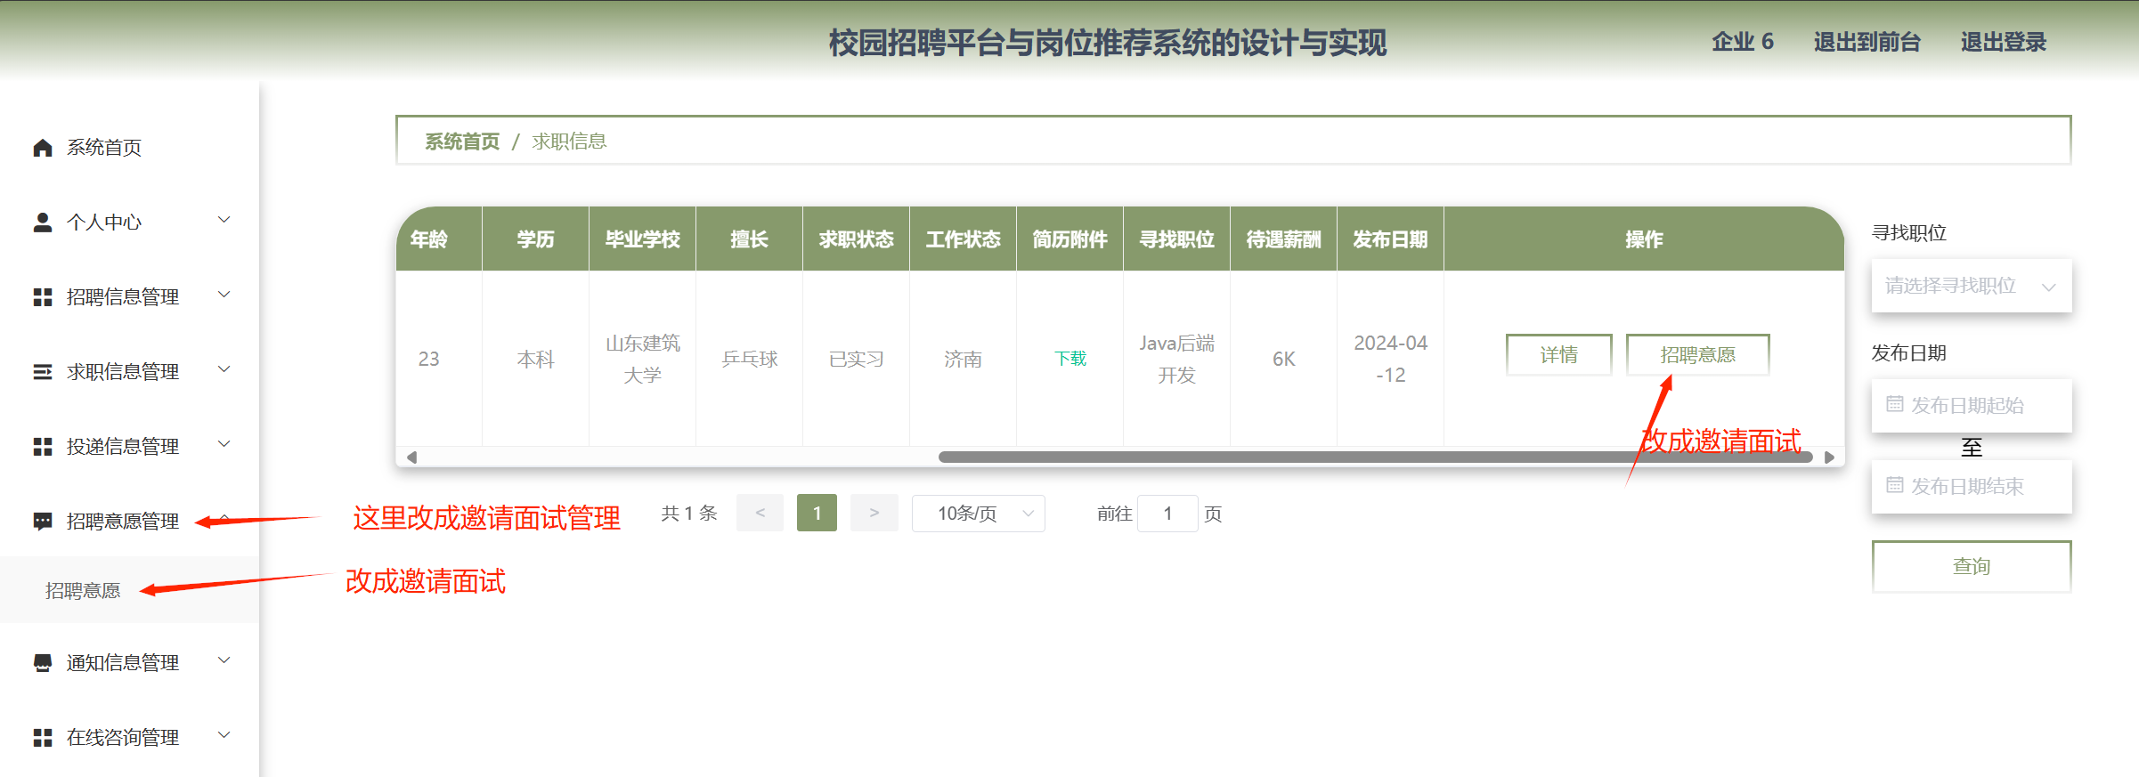

学生端

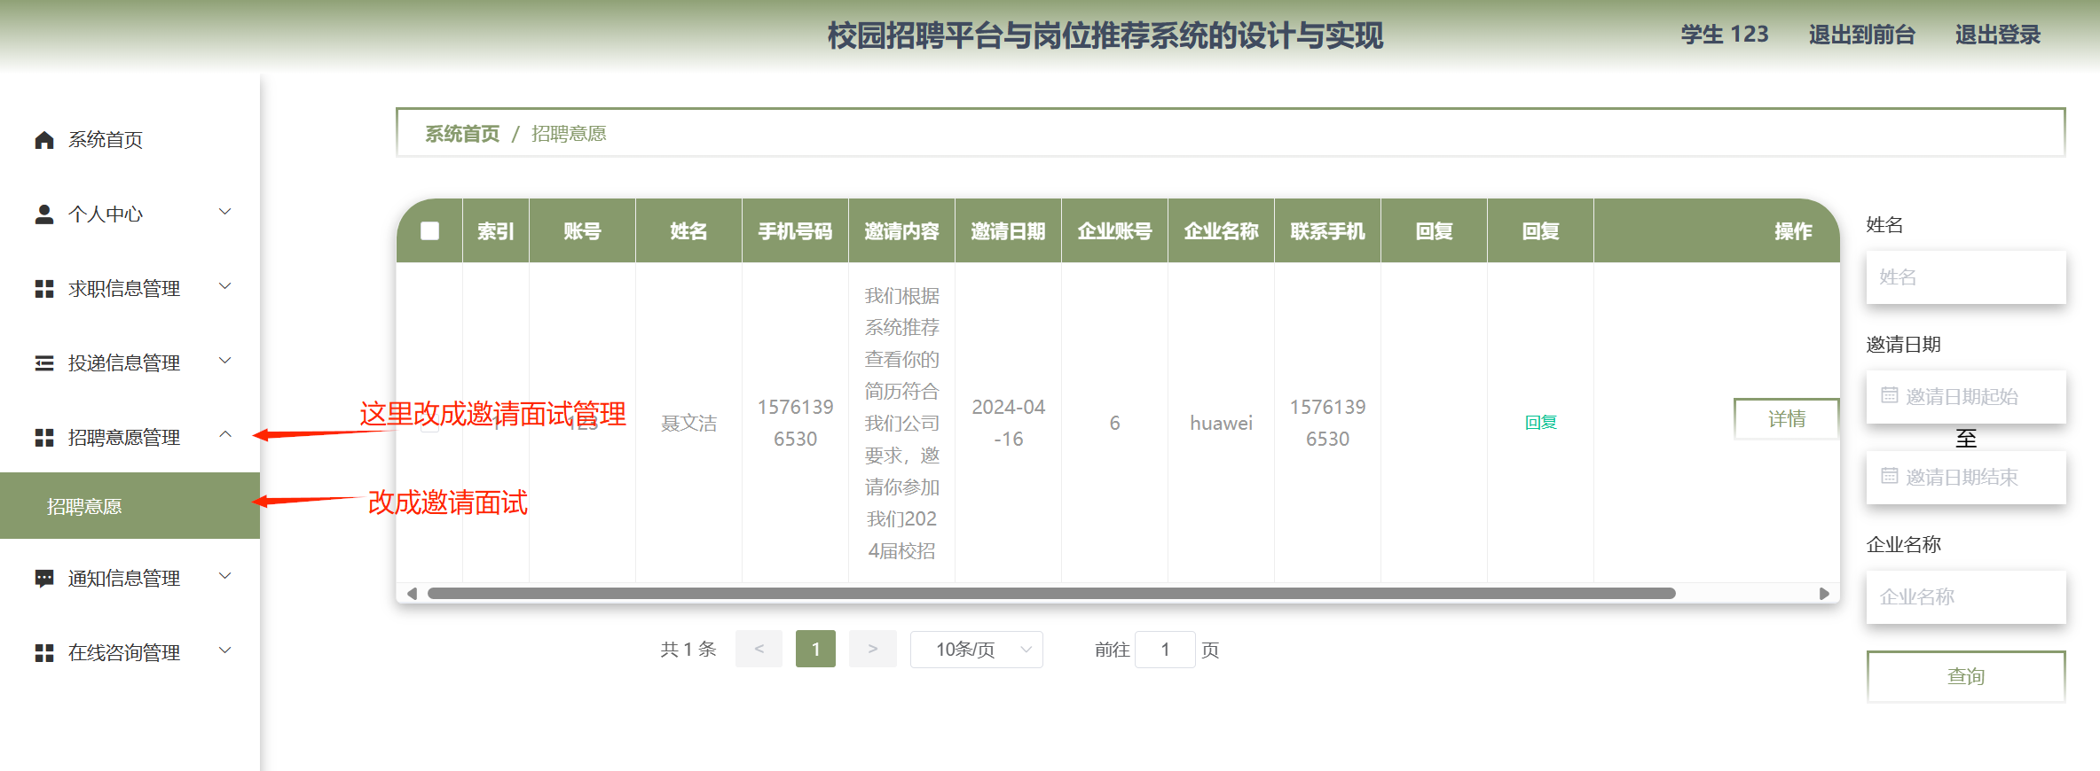

最后加一个功能：录取通知管理

主要是企业对学生发送offer，学生接受/拒绝。（学生只能接受一个offer）